第３９回茨城県剣道少年団研修会結果

第39回茨城県剣道少年団研修会（剣道体験・実践発表会）を下記により実施し、参加者に多くの感銘を与えて盛会裏に終了しました.
今年は小学生３２道場より１１５作品、中学生１５道場より５２作品、合計１６７作品の応募があり、小学生２１作品、中学生作品１１名を入選とし、小学生１６作品、中学生６作品を佳作といたしました。

記
１．期 日：令和４年11月13日（日）９：３０～1４：３０
２．場 所：日立市十王総合健康福祉センター（ゆうゆう十王Ｊホール）
３．審査員：審査委員長 一般社団法人茨城県剣道連盟専務理事 齊藤 克朗 先生
審 査 員 前茨城県立日立第二高等学校長 橘 正宏 先生
審 査 員 坂東市立猿島中学校教頭 木村 弘幸 先生
審 査 員 茨城県剣道道場連盟副会長 小磯 仁宏 先生
４．発表者：入選者小学生21名，中学生11名
５．審査結果（最優秀者は1月8日茨城県日立市で行われる関東地区大会に出場）
(1)小学生の部
最優秀賞 大 泉 彩 葉 ６年 日立ジュニア剣道クラブ ありがとう、剣道
優秀賞 塚 本 心 愛 6年 逆西少年剣友会 この四年間で
優良賞 雨 谷 凛 ５年 いばらき少年剣友会 いばらき少年剣友会と
いうほこり(2)中学生の部
最優秀賞 瀬 谷 真 琴 2年 日立ジュニア剣道クラブ 心に向き合う難しさ
優秀賞 小 野 明日香 3年 波崎修武館 一人じゃない
優良賞 軽 部 結 2年 下妻劍士舘 心の中を背中は映す
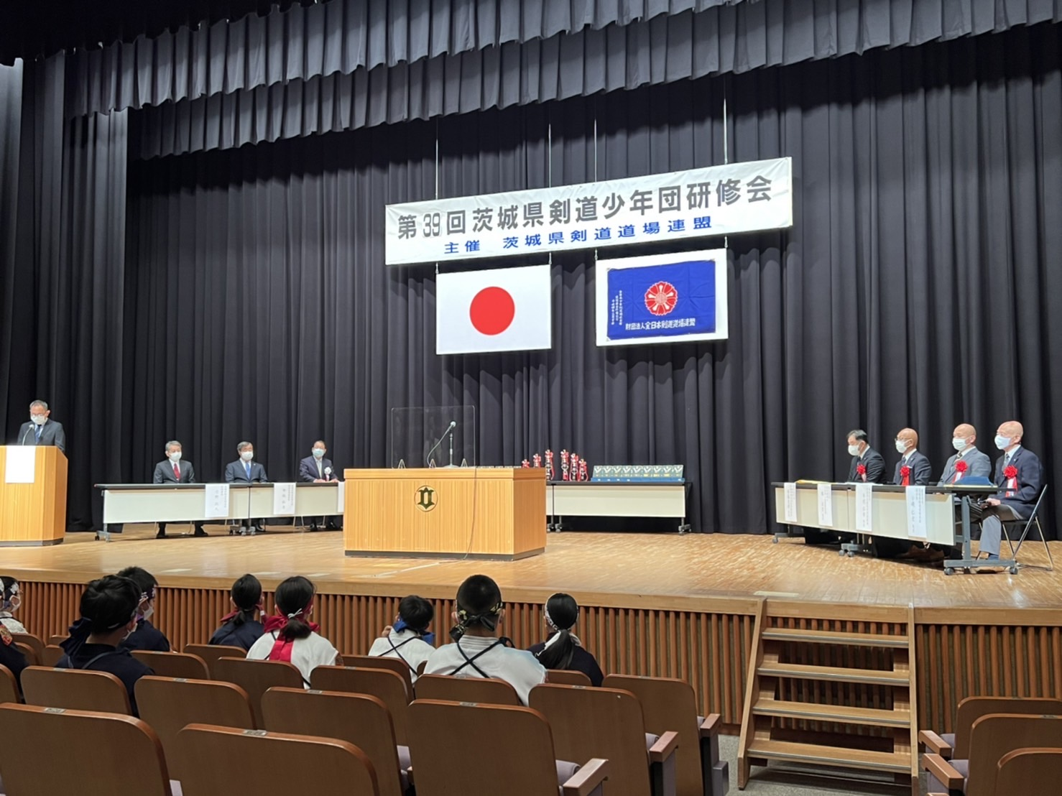
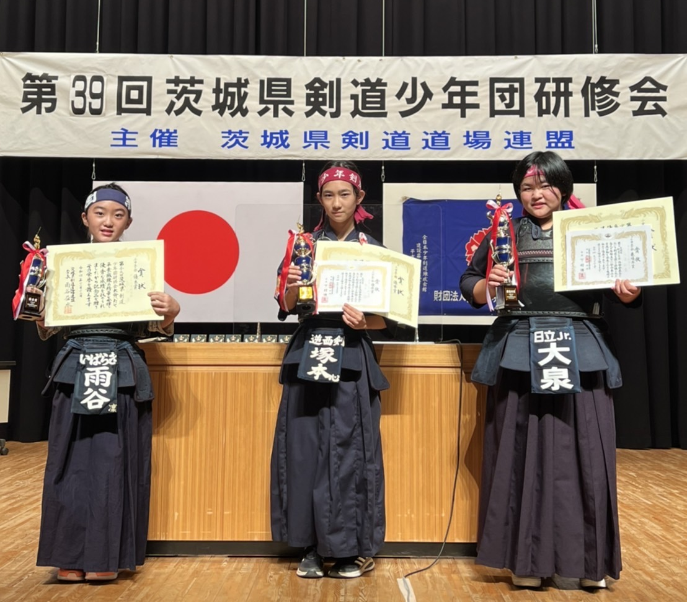
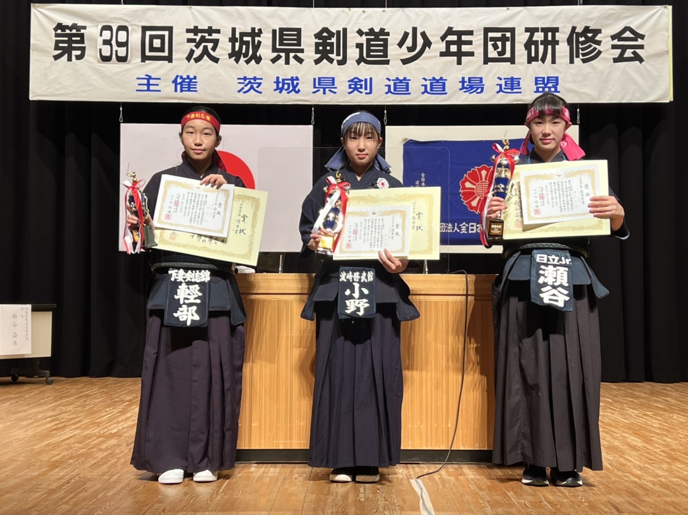

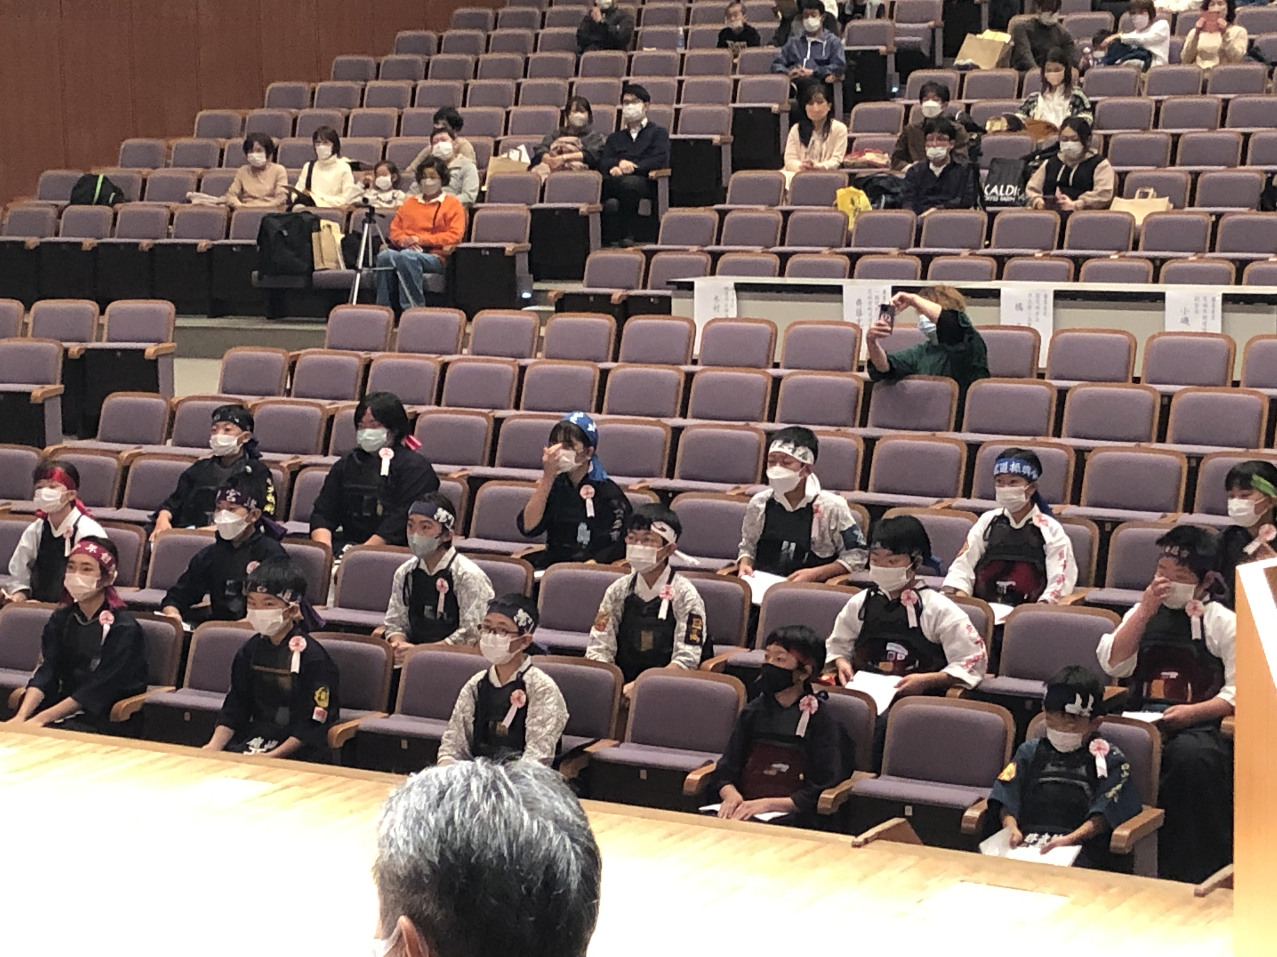
小学生入賞者

中学生入賞者

